附件1
活动举办的具体地点及乘车路线

一、举办地点
酒店名称：西安唐城宾馆
酒店地址：西安雁塔区含光路南段229号
酒店电话：029-85209966
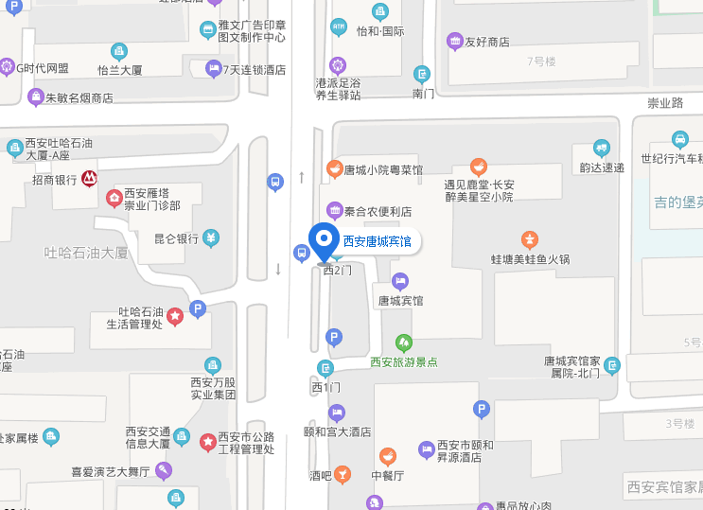
酒店位置图：

二、乘车路线:
（一）火车站至酒店
1．西安站至酒店
自火车站东公交站乘46路/K46路（开往城南客运站方向）至含光路崇业路口站下车即到。
若直接乘出租车前往，约8.8公里。
2．西安北站至酒店
乘地铁2号线（韦曲南方向）至小寨站下车，换乘地铁3号线（开往鱼化寨方向）至吉祥村站下车（A1口出），步行500米即到。
若直接乘出租车前往，约23公里。
（二）机场至酒店
自咸阳机场乘机场大巴（陕西历史博物馆线）至唐城宾馆下车即到；
若直接乘出租车前往，约40公里。

